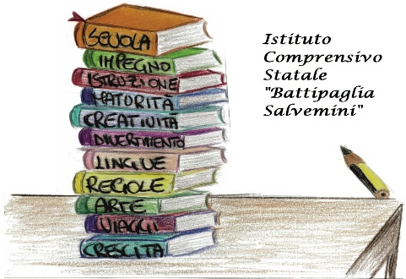    Ministero della Pubblica Istruzione  ISTITUTO COMPRENSIVO STATALE  “BATTIPAGLIA SALVEMINI”  Via Ravenna - BATTIPAGLIA (SA)- Tel: 0828343888  C.F.91050610657 – C.M. SAIC8AS00N  Sito web: www.icbattipagliasalvemini.edu.it | SAIC8AS00N ELENCO LIBRI DI TESTO DOTTATI O CONSIGLIATI  CODICE MINISTERIALE Anno Scolastico 2024/2025

SECONDARIA SAMM8AS01P VIA ETRURIA Classe__________ Sez.________________

MATERIA | CODICE ISBN | AUTORE | TITOLO DEL TESTO | EDITORE | PREZZO | INDICARE SE GIA’
POSSESSO

S
S

 |  |  |  |  |  |  | O

I COMPILATORI ____________________ _______________________________ _____________________________

____________________ _______________________ ________________________

